# КОММЕРЧЕСКОЕ ПРЕДЛОЖЕНИЕ

Компания «Tarlan International» рада представить Вашему вниманию продукцию компании Rapid Medical (Израиль):

**Эндоваскулярное регулируемое устройство - сетка в вариантах исполнения Comaneci, Comaneci Petit, Comaneci 17,**

**Регулируемое устройство для тромбоэкстракции в вариантах исполнения Tigertriever, Tigertriever 17**

|  |  |
| --- | --- |
| **Условия поставки** | DDP адрес заказчика |
| **Условия оплаты** | 1. Авансовый платеж в размере 30%, 2. 70% после установки МТ. |
| **Срок поставки** | 90 дней с момента подписания договора |
| **Первый руководитель поставщика и Контактное лицо по МТ** | Даулетов Азамат Сунгатович, директор |
| Жекеева Янна Олеговна, заместитель директора, e-mail: [y.zhekeyeva@tarlan-int.kz](mailto:y.zhekeyeva@tarlan-int.kz) |

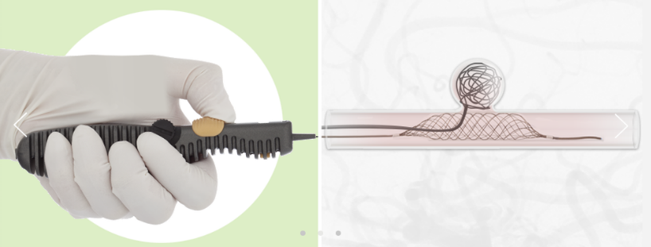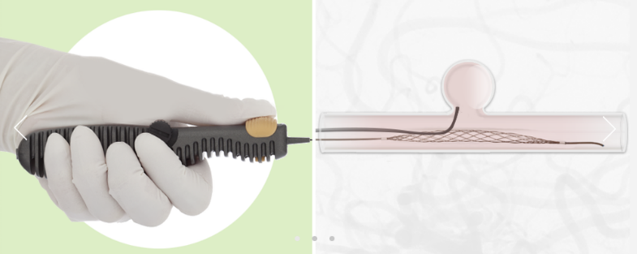

|  |  |  |
| --- | --- | --- |
| **Наименование по РУ / Код** | **Техническая спецификация** | **Цена за ед., тенге** |
| Эндоваскулярное регулируемое устройство- сетка **Comaneci**  ANPP3177 | Регулируемая ремодулируемая сетка предназначена для процедур на артериях головного мозга для перекрытия шейки аневризмы при технике ассистенции эндоваскулярной эмболизации спиралями, в целях поддержки массы спиралей и сохранения просвета родительской артерии. Совместим с микрокатетером 0,021". Длина от рукоятки до проксимального маркера 1635 мм, длина от проксимального маркера до дистального маркера (длина сетки) 32 мм, длина от дистального маркера до кончика 7 мм. Диаметр сетки в пределах от 1,5мм до 4,5 мм.  Устройство должно быть визуально под флюороскопией, провода сетки рентгеноконтрастные, дистальные и проксимальные концы сетки снабжены рентгеноконтрастными маркерами Pt. За счет высокой маневренности, должно обеспечиваться легкое атравматичное движения через извилистую анатомию сосудов. Каждое соединение должно выдерживать 3N силы в соответствии с ISO 10555-1. Дистальное сопротивление излому – перегиб 0,25 градусов, диаметр дистальной части 150 мм. Устойчиво к коррозии, отсутствие коррозии при испытании в соответствии с ISO 10555-1. | 900 000 |
| Эндоваскулярное регулируемое устройство- сетка **Comaneci 17**  ANPP3199 | Регулируемая ремодулируемая сетка предназначена для процедур на артериях головного мозга для перекрытия шейки аневризмы при технике ассистенции эндоваскулярной эмболизации спиралями, в целях поддержки массы спиралей и сохранению просвета родительской артерии. Совместим с микрокатетером 0,017". Длина от рукоятки до проксимального маркера 1711 мм, длина от проксимального маркера до дистального маркера (длина сетки) 22 мм, длина от дистального маркера до кончика 7 мм. Диаметр сетки в пределах от 0,5мм до 3.0 мм.  Устройство должно быть визуально под флюороскопией, провода сетки рентгеноконтрастные, дистальные и проксимальные концы сетки снабжены рентгеноконтрастными маркерами Pt. За счет высокой маневренности, должно обеспечиваться легкое атравматичное движения через извилистую анатомию сосудов. Каждое соединение должно выдерживать 3N силы в соответствии с ISO 10555-1. Дистальное сопротивление излому – перегиб 0,25 градусов, диаметр дистальной части 150 мм. Устойчиво к коррозии, отсутствие коррозии при испытании в соответствии с ISO 10555-1. | 1 250 000 |
| Эндоваскулярное регулируемое устройство- сетка **Comaneci Petit**  ANPP3188 | Регулируемая ремодулируемая сетка предназначена для процедур на артериях головного мозга для перекрытия шейки аневризмы при технике ассистенции эндоваскулярной эмболизации спиралями, в целях поддержки массы спиралей и сохранению просвета родительской артерии. Совместим с микрокатетером 0,021". Длина от рукоятки до проксимального маркера 1642 мм, длина от проксимального маркера до дистального маркера (длина сетки) 24 мм, длина от дистального маркера до кончика 7 мм. Диаметр сетки в пределах от 1,5мм до 3.5 мм.  Устройство должно быть визуально под флюороскопией, провода сетки рентгеноконтрастные, дистальные и проксимальные концы сетки снабжены рентгеноконтрастными маркерами Pt. За счет высокой маневренности, должно обеспечиваться легкое атравматичное движения через извилистую анатомию сосудов. Каждое соединение должно выдерживать 3N силы в соответствии с ISO 10555-1. Дистальное сопротивление излому – перегиб 0,25 градусов, диаметр дистальной части 150 мм. Должно быть устойчиво к коррозии, отсутствие коррозии при испытании в соответствии с ISO 10555-1. | 900 000 |
| Регулируемое устройство для тромбоэкстракции **Tigertriever**  TRPP3155 | Адаптируемо-контролируемое расширяющееся устройство предназначеное для реваскулиризации канала сосудов головного мозга. Длина 32 мм. Диаметр в пределах 1.5мм – 6.0мм. Совместим с микрокатетром 0,021".  Визуален под флюороскопией, провода сетки рентгеноконтрастные, дистальные и проксимальные концы сетки снабжены рентгеноконтрастными маркерами Pt. Благодаря уникальной технологии производство имеет высокую маневренность, что обеспечивает легкое атравматичное движения через извилистую анатомию сосдув. Каждое соединение выдерживает 3N силы в соответствии с ISO 10555-1. Дистальное сопротивление излому – перегиб не более 0,25 градусов, диаметр дистальной части 100 мм. | 1 300 000 |
| Регулируемое устройство для тромбоэкстракции **Tigertriever 17**  TRPP3166 | Адаптируемо-контролируемое расширяющееся устройство предназначеное для реваскулиризации канала сосудов головного мозга. Длина 23 мм. Диаметр в пределах 0.5мм – 3.0мм. Совместим с микрокатетром 0,017". Визуален под флюороскопией, провода сетки рентгеноконтрастные, дистальные и проксимальные концы сетки снабжены рентгеноконтрастными маркерами Pt. Благодаря уникальной технологии производство имеет высокую маневренность, что обеспечивает легкое атравматичное движения через извилистую анатомию сосдув. Каждое соединение выдерживает 3N силы в соответствии с ISO 10555-1. Дистальное сопротивление излому – перегиб не более 0,25 градусов, диаметр дистальной части 100 мм. | 1 500 000 |

**\*** В случае изменения валютного курса тенге более чем на 3% , просим дополнительно подтверждать актуальность данного предложения.

# С уважением,

**Директор ТОО «Tarlan International» Даулетов А.С.**